DINARSKOKRAŠKE POKRAJINE

DELITEV IN POVRŠJE

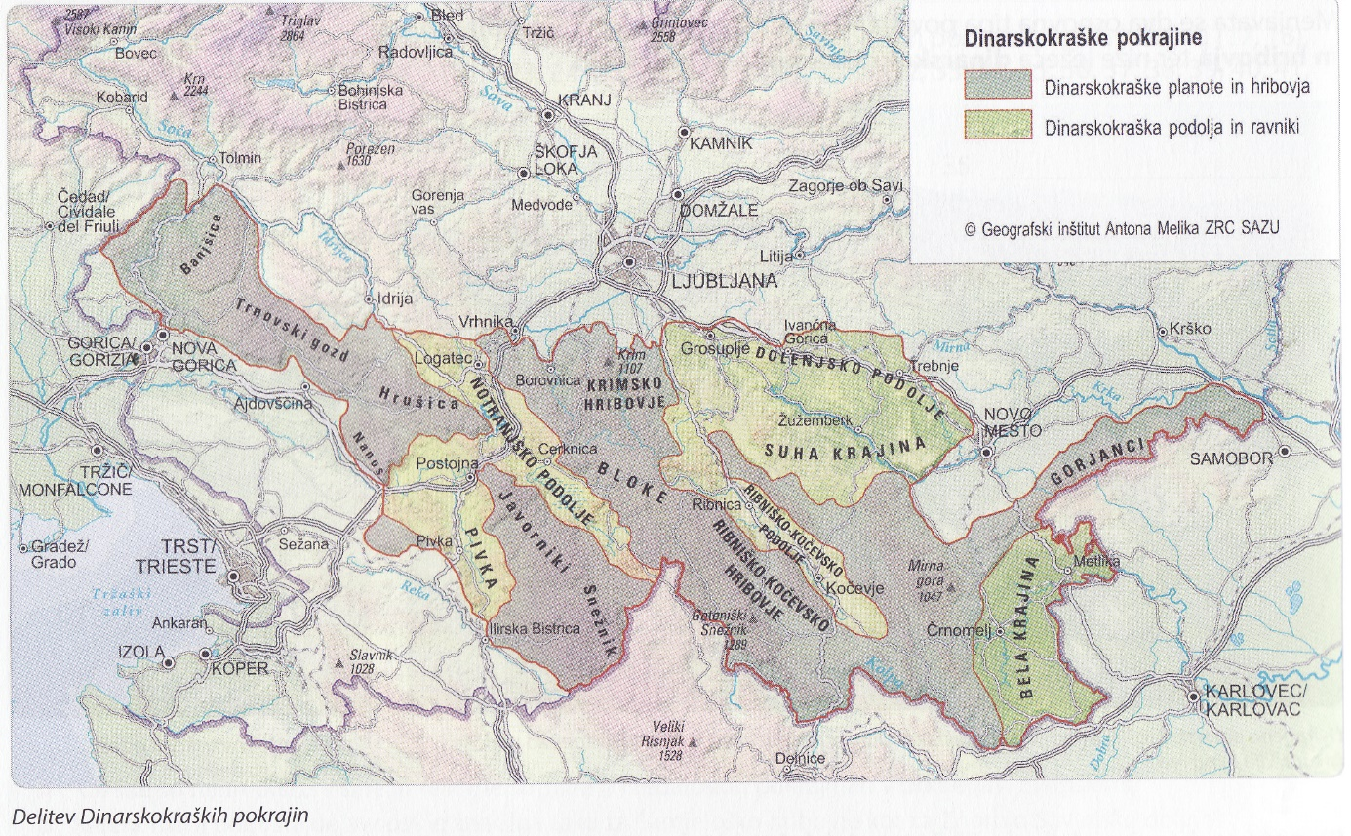

- LEGA
Ležijo

Mlado gorstvo

Gorstvo je naravna pregrada med

- DELITEV
Dinarskokraške pokrajine sestavljajo:
-
-

- NIŽJA PODOLJA IN RAVNIKI
-
-
-
-
-
-
-

- DINARSKOKRAŠKE PLANOTE IN HRIBOVJA
-
-
-
-
-
-
-
-

- REKE
-
-
-

- POVRŠJE IN KAMNINSKA ZGRADBA
Prevladujeta
Značilni so
Prst
Pozimi so pogoste

